**发布互联网媒体拍卖公告操作说明**

**第一步：**登录拍卖企业后台<https://paimai.caa123.org.cn>，点【**拍卖**】-->【**拍卖公告管理**】进入拍卖公告管理

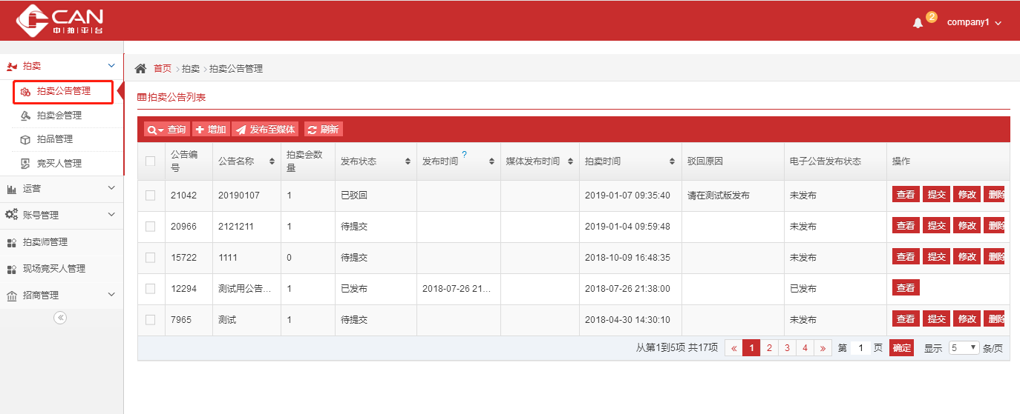

**第二步：**点击 【增加】按钮，创建一条新的公告添加公告信息（ * 号键为必填项）

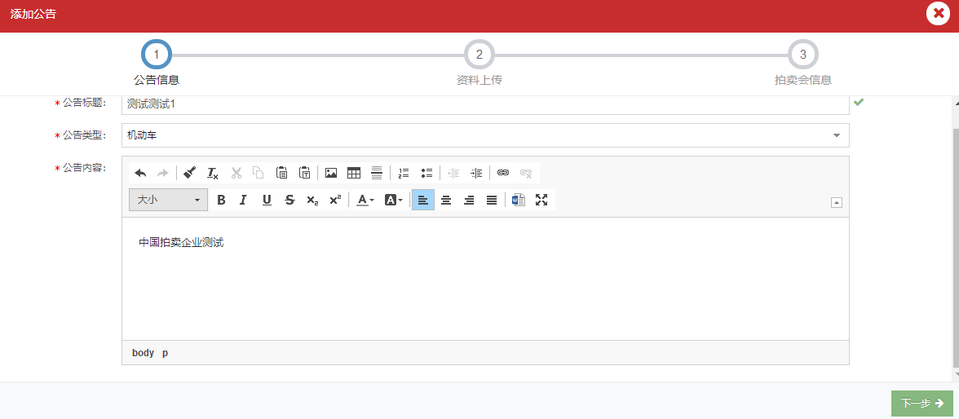

**第三步：**填写竞买须知，上传资料。

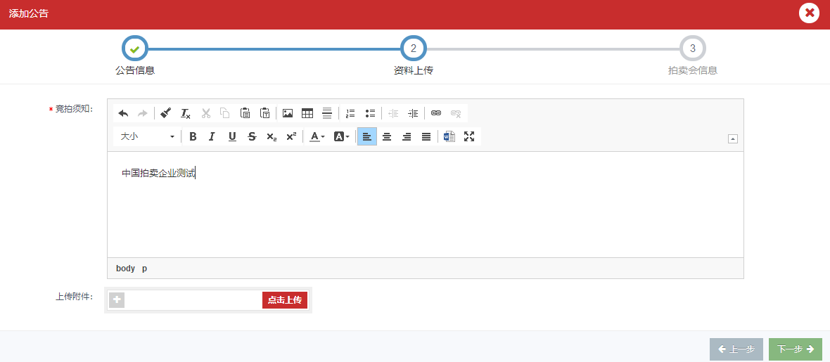

**第四步：** 填写拍卖会信息，在发布媒体处选择【中国商网】，点击保存并提交。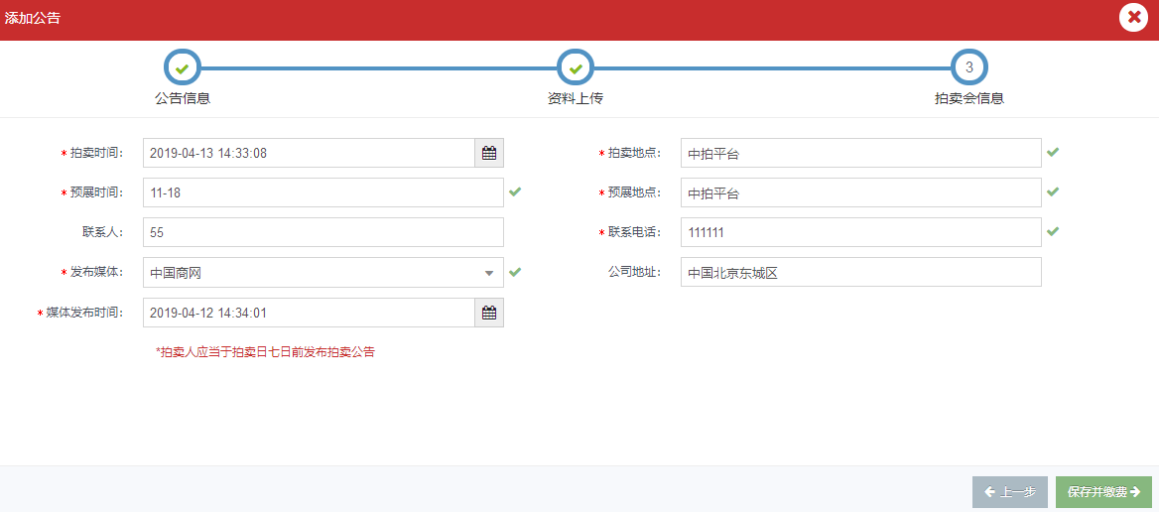

**第五步：**选择支付方式进行费用缴纳。

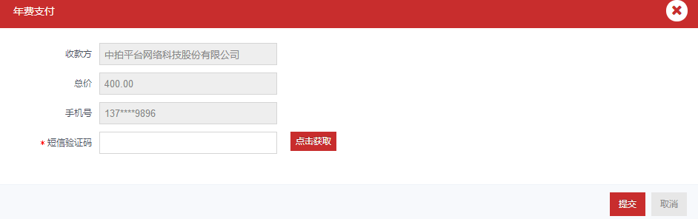

**第六步：**审核通过后，可以通过“前往媒体公告”，查看、打印、转发法定公告。

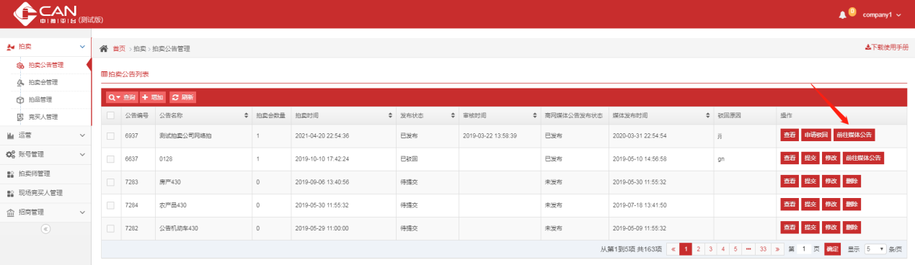

展示效果如下，进入打印页面，即可打印存档了。



